Sobre las observaciones anteriores

1. El logotipo de Facebook en el tamaño de la imagen.
2. Número de teléfono en el texto
3. Iconos en este orden. La medida es de 50X50px, la altura centrada en relación con el logo.
   1. Teléfono (en móviles lanzará la aplicación de llamada)
   2. Chat (Abrirá la ventana de chat)
   3. Correo (mailto: [contacto@autodinero.com.mx](mailto:contacto@autodinero.com.mx))
   4. Facebook (enlace a Facebook.com/autodinero)
4. Que los textos del menú cambien.
5. Los textos para cada imagen del banner quedan abajo sobre el cintillo rojo, creemos que es la mejor solución. Só0lo hay que tener cuidado con la fuente del texto.
6. Los textos del pie de página los adjunto aquí otra vez. Abajo van a ser 4 cajas de texto con esos enlaces. (O sea que falta una) la leyenda legal ponemos eso mientras me resuelven si debe haber más texto.

PIE DE PÁGINA

|  |  |  |  |
| --- | --- | --- | --- |
| **OBTENER PRÉSTAMO** | **SOBRE LA EMPRESA** | **PRODUCTOS** | **CONTACTO** |
| Cotiza | AutoDinero | Préstamo sobre auto | [No. De teléfono] |
| Requisitos | PrestaDinero | Préstamo sobre factura | Chatea con nosotros [Abre ventana chat] |
| Beneficios | Sucursales | Empeños | Envía un correo [mailto:contacto@autodinero.com.mx] |
| Preguntas frecuentes | Aviso de privacidad |  | Solicita que te llamen [Sección cotiza] |
|  |  |  | [Icono Facebook] |
| Derechos reservados 2016 | | | |

Otras observaciones:

1. El formulario de la página de inicio baja lo suficiente para quedar en la flecha de calcula el monto ya, hace falta que baje un poco más
2. 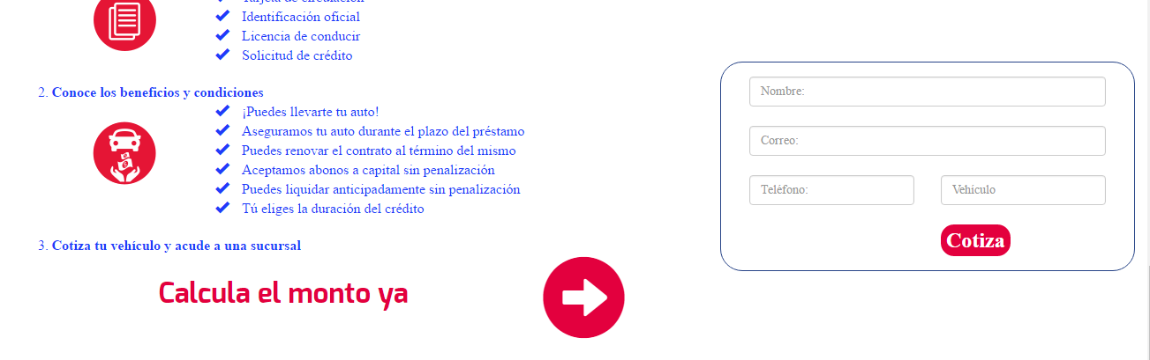
3. A ver si ya se puede ver cómo quedaría el slide.
4. La verdad ya no tengo noción de qué contenidos me hace falta entregarles, (además de la lista de sucursales y horarios) así que si me pueden hacer una lista de contenidos.

Muchísimas gracias! Jaz.